ICS 81.060.01
CCS Y 20

DB3704
枣庄市地方标准
DB 3704/T 0034—2023

地理标志产品 伏里土陶

2023 -09 -21发布
2023 -10 - 21实施
枣庄市市场监督管理局 发布

前 言
本文件按照GB/T 1.1-2020《标准化工作导则 第1部分：标准化文件的结构和起草规则》的规定起草。
请注意本文件的某些内容可能涉及专利。本文件的发布机构不承担识别专利的责任。
本文件由枣庄市市场监督管理局提出并归口。
本文件起草单位：枣庄市伏里土陶研究协会、枣庄市山亭区市场监督管理局、枣庄市山亭区人力资源和社会保障局、西集镇人民政府。
本文件主要起草人：王慧、马振、张敏敏、赵绪文、甘信喜、甘言地、甘言芳、李娜。
本文件为首次发布。

地理标志产品 伏里土陶
- 范围
本文件规定了伏里土陶的地理标志保护范围、产品分类、要求、试验方法、检验规则、标志、包装、运输和贮存。
本文件适用于地理标志产品 伏里土陶。
- 规范性引用文件
下列文件中的内容通过文中的规范性引用而构成本文件必不可少的条款。其中，注日期的引用文件，仅该日期对应的版本适用于本文件；不注日期的引用文件，其最新版本（包括所有的修改单）适用于本文件。
GB/T 2828.1 计数抽样检验程序 第1部分：按接收质量限（AQL）检索的逐批检验抽样计划
GB/T 3298 日用陶瓷器抗热震性测定方法
GB/T 3299 日用陶瓷器吸水率测定方法
GB/T 3301 日用陶瓷的容积、口径误差、高度误差、重量误差、缺陷尺寸的测定方法
GB/T 3302 日用陶瓷器包装、标志、运输、贮存规则
GB/T 3303 日用陶瓷器缺陷术语
GB/T 4741 陶瓷材料抗弯曲强度试验方法
GB 4806.4 食品安全国家标准 陶瓷制品
GB/T 5000 日用陶瓷名词术语
- 术语和定义
GB/T 3303、GB/T 5000界定的以及下列术语和定义适用于本文件。

伏里土陶
根据《地理标志产品保护规定》，原国家质检总局批准的地理标志保护产品。

表面装饰
产品的内外表面采用画、雕、刻、贴等手段对产品的装饰。
  - 地理标志保护范围
伏里土陶地理标志产品保护范围为山东省枣庄市山亭区西集镇伏里村现辖行政区域，见附录A。
  - 产品分类
    - 按产品用途分为：祭祀类，赏玩类及生活用品类。
      - 祭祀类包括：香炉、香挂、大避邪等。
      - 赏玩类包括：蟾蜍、大站狮、孩儿枕、陶鬶等。
      - 生活用品类包括：陶壶、陶罐等。
    - 按产品外观质量划分为：特级品、一等品和合格品。
  - 要求

  - 主要原料
陶泥需来源于伏里村南特有的，龟山、蛇山至卧龙岗一带耕作层下2米左右的，有卧纹的“红胶立土”、“黑胶立土”和伏果村小伏河流域的“白高岭土”，化学成分见表1：
表1 陶泥化学成分
项目 | 指标
二氧化硅（SiO₂） ≥ | 64.10
三氧化二铝（Al₂O₃） ≥ | 15.39
三氧化二铁（Fe₂O₃） ≥ | 5.74
氧化钠（Na₂O） ≥ | 0.40
氧化钙（CaO） ≤ | 0.63
氧化镁（MgO） ≤ | 1.72
  - 工艺过程
取土→制泥→制坯→装窑烧制→出窑→彩绘→出厂。
  - 工艺技术要求
6.3.1 取土：选取细腻、吸水性强的陶泥，去除杂质，去除耕作层。
6.3.2 制泥：取出去杂质的陶泥，加水调和形成坯泥。
6.3.3 制坯：手工拉坯，泥条盘筑粘结，成型干燥。
6.3.4 烧制：装窑，封窑，首先小火预热，从常温逐步升温至窑壁变白，然后开始加大火候，800℃至900℃高温烧制10至24小时，观察口可看到窑内胎坯开始由橘红-橘黄红-陶釉发亮透明即可停火。封死窑的全部通气口，焖到窑内温度与外界自然温度相当。
6.3.5 彩绘：出窑的陶器，除尘，刷黑漆一遍，晾干，再刷清漆和铜粉。
6.3.6 出窑、检验：
（1） 外观检测：无变形、无起泡、无过烧、无欠火。
（2） 铁锤敲击：无嘶哑、无闷声。
（3） 用水试压：无渗漏。
  - 感官特色
古朴庄重、陶质深沉、古铜色、色泽浑厚；敲击声音响亮、清脆，余音悦耳；透气性好而长期使用不渗漏，支撑力大。
  - 产品等级的划分应符合表2的规定。
表2 产品等级划分标准
特级品 | 基本要求 | 色泽一致，对比色强烈，调和色协调，润色好，造型美观、规矩，图案生动、活泼、匀称，边线宽窄一致，无磕碰、裂纹。
特级品 | 缺陷名称 | 变形（口径/mm） | 不 允 许
特级品 | 缺陷名称 | 斑点（直径/mm） | 不 允 许
特级品 | 缺陷名称 | 疙瘩（直径/mm） | 不 允 许
特级品 | 缺陷名称 | 色脏（面积/mm²） | 不 允 许
特级品 | 缺陷名称 | 裂纹（长度/mm） | 不 允 许
一等品 | 基本要求 | 色泽应基本一致，造型美观，图案生动、活泼、规矩、匀称，边线宽窄一致，无磕碰、裂纹，应与设计图样或标准样品基本一致。
一等品 | 允许缺陷 | 变形（口径/mm） | ≤1.0
一等品 | 允许缺陷 | 斑点（直径/mm） | ≤1.0，限2个
一等品 | 允许缺陷 | 疙瘩（直径/mm） | ≤1.0，限1个
一等品 | 允许缺陷 | 色脏（面积/mm²） | 显见面不允许；非显见面≤3.0，限1个
一等品 | 允许缺陷 | 裂纹（长度/mm） | 不允许
合格品 | 基本要求 | 色泽应基本一致，显见面不得出现明显色差。造型美观，图案生动、规矩、匀称，边线宽窄基本一致，主要部位无明显斑点、裂纹、磕碰。
合格品 | 允许缺陷 | 变形（口径/mm） | ≤2.0
合格品 | 允许缺陷 | 斑点（直径/mm） | ≤2.0，限3个
合格品 | 允许缺陷 | 疙瘩（直径/mm） | ≤2.0，限1个
合格品 | 允许缺陷 | 色脏（面积/mm²） | 显见面不允许；非显见面≤4.0，限2个
合格品 | 允许缺陷 | 裂纹（长度/mm） | 显见面不允许；非显见面≤3.0，限1条
注：缺陷折算规定如下：
- 除已明确规定的缺陷外，表中所规定的缺陷允许范围均指显见面，非显见面的缺陷均可按显见面规定的尺寸增大50%。
- 在允许范围内的浅色斑点，其个数可放宽50%。
- 本标准未能包括的缺陷，可按相似缺陷处理。
  - 产品质量要求
6.6.1 有盖产品的盖与口应吻合。
6.6.2 壶类产品在倾斜70°时，盖子不应脱落。
6.6.3 成套产品的色泽应基本一致。
6.6.4 抗弯强度≥15Mpa。
6.6.5 吸水率≤5%。
6.6.6 抗热震性：180℃至20℃水中热交换一次不裂。
6.6.7 与食品接触用伏里土陶铅、镉溶出量允许极限符合GB 4806.4的规定。
6.6.8 所有等级产品不应有渗漏。
6.6.9 所有产品的表面装饰不得采用有机物加工处理。
  - 试验方法
    - 尺寸规格、质量等级
在自然光或灯光下逐件进行检验，尺寸规格用钢卷尺或钢直尺测量，其他项目为视检或手感检查。
    - 变形
按GB/T 3301规定执行。
    - 抗弯强度
按GB/T 4741的规定执行。
    - 吸水率
按GB/T 3299的规定执行。
    - 抗热震性
按GB/T 3298的规定执行。
    - 铅、镉溶出量
按GB 4806.4的规定执行。
    - 渗漏
将试样盛满水后，静置24h，观察制品外部有无水印或水珠。
  - 检验规则
    - 组批
由同种材料、相同工艺制成的同型号产品为一批。
    - 抽样
按GB/T 2828.1执行。
    - 检验分类
检验分为出厂检验和型式检验。
      - 出厂检验
        - 每批产品经质量检验部门检验合格,并签发合格证后方可出厂。
        - 出厂检验项目包括：规格尺寸、外观质量。
      - 型式检验
        - 型式检验项目包括本标准第6章的全部内容。其中吸水率、抗热震性和铅、镉溶出量每半年进行一次，其他项目每年进行一次。
        - 有下列情况之一时，应进行型式检验：
- 产品原料改变时；
- 生产中，如产品结构、材料、工艺等有较大改变，可能引起产品性能改变时；
- 产品停产6个月以上再恢复生产时；
- 出厂检验结果与上次型式检验检查结果有较大差异时；
- 国家质量监督检验机构提出检验要求时。
    - 判定规则
      - 出厂检验项目合格判定条件，根据规定的出厂检验项目，出厂产品必须达到检验项目的技术要求或按供需双方合同判定。
      - 型式检验项目合格判定条件须以受检的产品全部合格方判为合格。在型式检验中，如有不合格项目，可加倍抽样，对不合格项目重复进行试验。重复试验仍有不合格时，则判型式检验为不合格。
  - 标志、包装、运输和贮存
产品的标志、包装、运输和贮存按GB/T 3302的规定执行。

附录A
（规范性）
地理标志产品 伏里土陶保护范围图

地理标志产品 伏里土陶保护范围图见图A.1。
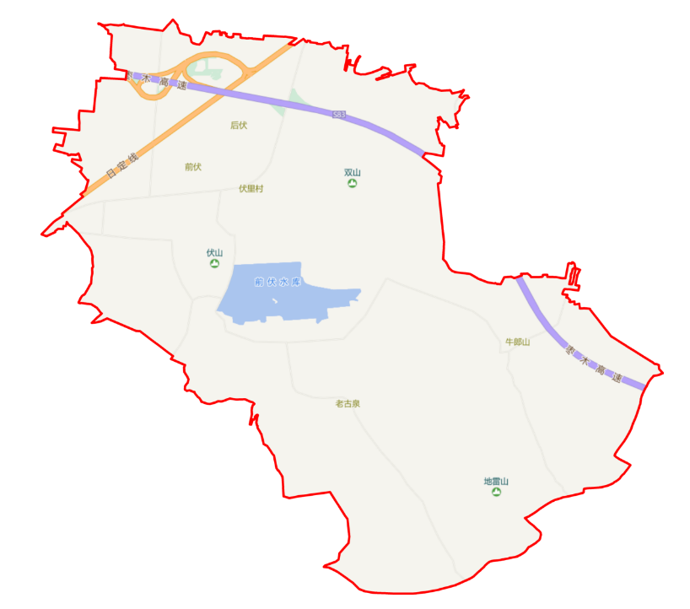
图A.1 地理标志产品 伏里土陶保护范围图

